Kedves %FIRSTNAME%,
A Flow Summit után most egy újdonsággal jövünk! Készen állunk, hogy folytassuk ezt a csodás utazást Veled.
Több, mint 50 000 ember vett részt a Flow Summiton. Elmondhatatlanul hálásak vagyunk a visszajelzéseitekért, és ezért a lehetőségért. Megígértük, hogy azon leszünk, hogy folytassuk.
Ma betartjuk az ígéretünket! Elsők között vagy, akik értesülnek a következő ingyenes kurzusról.
Pár évvel ezelőtt az életem egy pillanat alatt megváltozott. Az volt az egyik pillanat, amikor visszatekintve tudom, hogy ez az egyik kulcsfontosságú mérföldkő volt az életemben.
Ez a pillanat átalakította az életem minden területét, és ma alakítja.
A kezembe került egy könyv.
Csodálattal olvastam. Mindent leírt, amit én is tapasztaltam, és nem csak a saját életemben, hanem nap, mint nap mások életében is a munkám során.
Azok a dolgok, amelyekről a szerző írt, nem volt újdonság. Ebben a könyvben majdnem mindenről ír, amiről a misztika eddig is mesélt, csak ő most tudományosan bizonyítja ezeket.
A szerző életét az ősi módszerek tanulmányozására szentelte, és egy tudományosan bevált módszert hozott létre, amellyel a kívánt életet teremtheted.
Ennek a könyvnek a szerzője Dr. Joe Dispenza. Író, nemzetközi előadó & kiropraktőr
Ma már világhíres és módszerei az egész világot megváltoztatják.
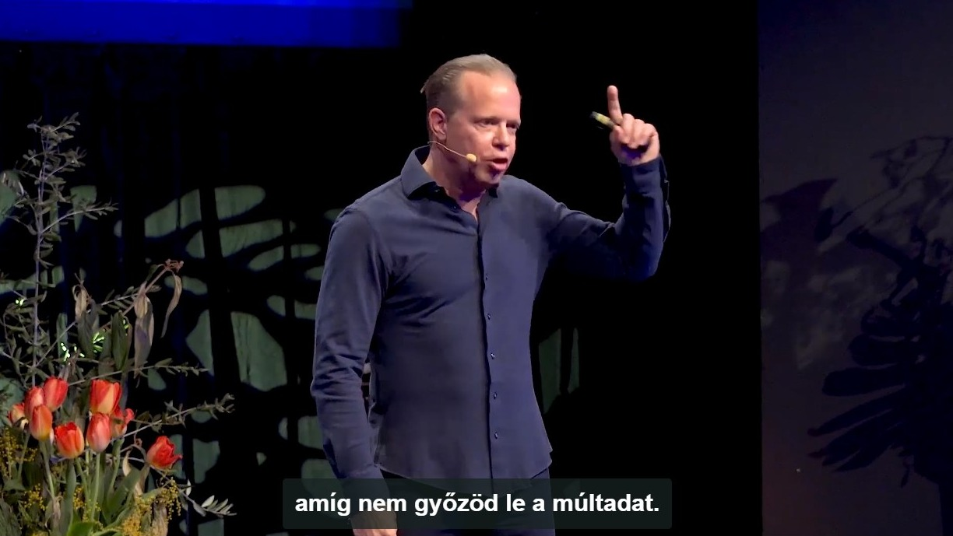

Ez teljesen megváltoztatta az életemet.
Ezekkel a módszerekkel és meditációival felgyorsítottam álmaim megvalósulását, és nagyon gyorsan elkezdtem élni azt a életet, amire nagyon vágytam.
Ezen kívül az egyik álmom volt, elhozni Magyarországra ezt a tudást.
Ez az álom most megvalósul! 2020.12.07-től részt vehetsz az ingyenes bevezető online kurzuson. Először Magyarországon, magyarul online kurzusként érkezik Dr. Joe Dispenza tanítása.
A 4 napos online bevezető kurzus Dr. Joe Dispenzával teljesen ingyenes:
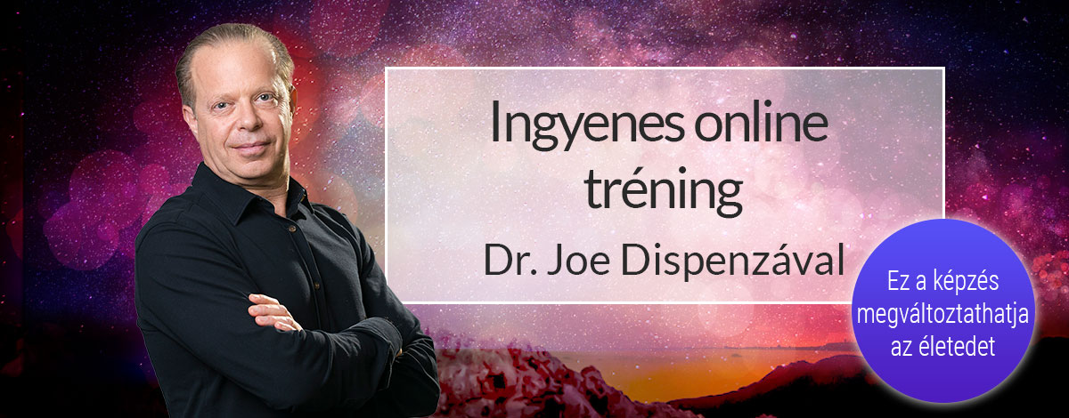

Biztosítsd a helyed erre az ingyenes online bevezető videó tréningre, egyszerűen kattints ide.
Ezen az online tréningen ezekről fogsz tanulni:
- hogyan változtathatsz gondolkodásmódot
- hogyan lehet erősíteni az elektromágneses mezőt
- hogyan lehet megszabadulni függőségektől
- hogyan lehet újra programozni a gondolataidat
- hogyan lehet egy új jövőt létre hozni meditációkon keresztül
- hogyan valósítsd meg gyorsan az álmaidat
- hogyan lehet kapcsolódni a végtelen lehetőségek univerzális lehetőségeivel
- hogyan fókuszálj a kívánt életre

A regisztrációhoz és a helyed biztosításához kattints ide.
A tréning 2020. 12. 07-én kezdődik.
Szeretettel várlak, hogy együtt tapasztalhassuk meg ezt a tudást! Élj a lehetőséggel, és legyél életed teremtője!
Hamarosan találkozunk!

